附件1

溧阳市儿童龋病筛查区域划分和任务表

单 位 | 学 校 | 二年级学生  人数 | 任务数
戴埠镇  卫生院 | 戴 埠 | 220 | 200
戴埠镇  卫生院 | 横 涧 | 72 | 200
平桥卫生院 | 平 桥 | 106 | 74
天目湖镇  卫生院 | 天目湖 | 105 | 167
天目湖镇  卫生院 | 天目湖实验 | 140 | 167
别桥镇  卫生院 | 别 桥 | 151 | 220
别桥镇  卫生院 | 绸 缪 | 43 | 220
别桥镇  卫生院 | 古 渎 | 24 | 220
别桥镇  卫生院 | 后 周 | 106 | 220
上兴镇  卫生院 | 上 兴 | 196 | 167
上兴镇  卫生院 | 永 和 | 49 | 167
上沛卫生院 | 上 沛 | 184 | 170
上沛卫生院 | 汤 桥 | 67 | 170
竹箦镇  卫生院 | 竹 箦 | 268 | 270
竹箦镇  卫生院 | 前 马 | 78 | 270
竹箦镇  卫生院 | 余桥实验 | 51 | 270
南渡镇  卫生院 | 南 渡 | 271 | 330
南渡镇  卫生院 | 强 埠 | 91 | 330
南渡镇  卫生院 | 旧 县 | 71 | 330
南渡镇  卫生院 | 大溪实验 | 55 | 330
社渚镇  卫生院 | 社 渚 | 201 | 360
社渚镇  卫生院 | 周 城 | 201 | 360
社渚镇  卫生院 | 河 口 | 46 | 360
社渚镇  卫生院 | 河 心 | 37 | 360
社渚镇  卫生院 | 殷 桥 | 46 | 360
溧城卫生院 | 溧 城 | 305 | 772
溧城卫生院 | 二实小 | 216 | 772
溧城卫生院 | 平 陵 | 60 | 772
溧城卫生院 | 文 化 | 555 | 772
清安卫生院 | 清 安 | 147 | 355
清安卫生院 | 外国语 | 377 | 355
马垫卫生院 | 东 升 | 115 | 1060
马垫卫生院 | 新 昌 | 122 | 1060
马垫卫生院 | 蒋 店 | 57 | 1060
马垫卫生院 | 马 垫 | 67 | 1060
马垫卫生院 | 埭 头 | 146 | 1060
马垫卫生院 | 后 六 | 64 | 1060
马垫卫生院 | 上 黄 | 166 | 1060
马垫卫生院 | 实 验 | 420 | 1060
马垫卫生院 | 昆 仑 | 357 | 1060
马垫卫生院 | 开发区 | 46 | 1060
中医院 | 泓 口 | 144 | 355
中医院 | 西 平 | 382 | 355
合计 |  | 6625 | 4500

附件2
溧阳市儿童龋病调查表
 |  |  |  |  |  |  |  |  |  | 镇 |  |  |  |  |  |  |  |  |  | 学校 |  |  |  |  |  | 年级 |  |  |  |  | 班
姓名____________ |  |  |  |  |  | 性别： |  | ①男 |  | ②女 |  |  | 出生日期 ______年___月___日 |  |  |  |  |  |  |  |  |  |  | 民族 |  |  |  | 城乡
检查日期： |  |  |  |  |  |  |  | 检查者：
牙列状况：
 |  |  |  |  |  |  |  | 55 |  | 54 |  | 53 | 52 |  | 51 |  | 61 |  |  | 62 |  | 63 |  | 64 |  | 65
 |  |  | 17 |  |  | 16 |  | 15 |  | 14 |  | 13 | 12 |  | 11 |  | 21 |  |  | 22 |  | 23 |  | 24 |  | 25 |  | 26 |  | 27
 |  | 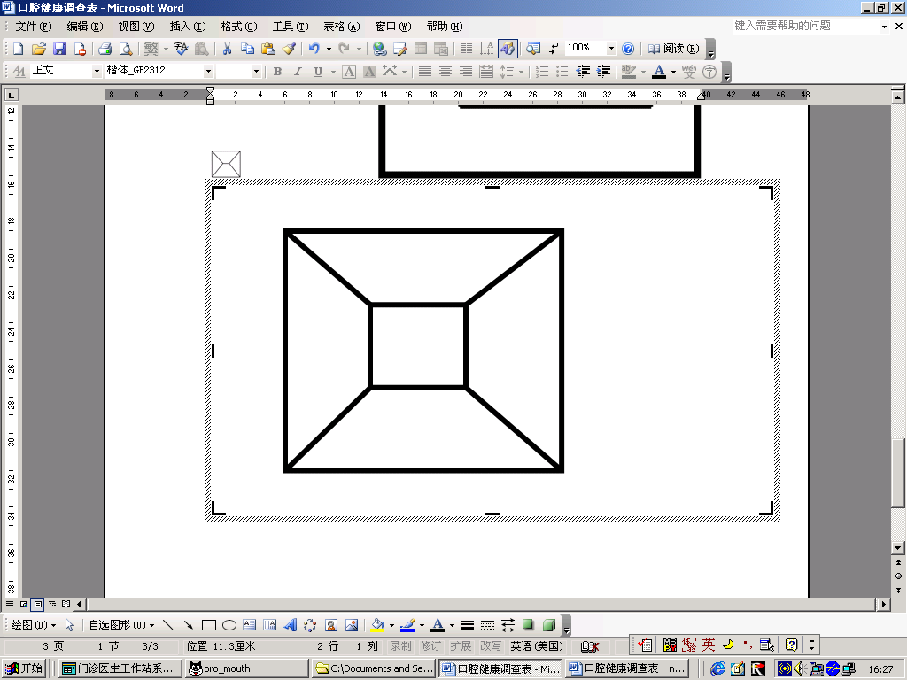 |  |  |  |  |  |  |  |  | 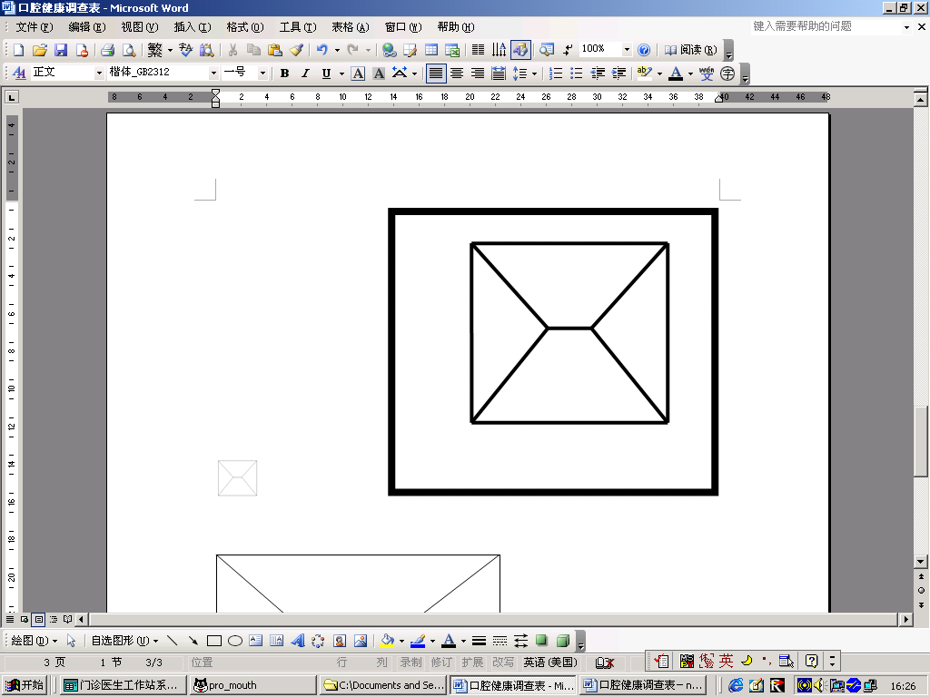
47 | 46 | 45 | 44 | 43 | 42 | 41 | 31 | 32 | 33 | 34 | 35 | 36 | 37
 |  | 85 | 84 | 83 | 82 | 81 | 71 | 72 | 73 | 74 | 75

符号：
乳牙 | 恒牙 |  |  |  | 乳牙 | 恒牙 |  |  |  |  | 乳牙 | 恒牙
A | 0 | 无龋 |  |  | X | 5 | 因其他原因失牙 |  |  |  | - | 8 | 未萌牙
B | 1 | 有龋 |  |  | F | 6 | 窝沟封闭 |  |  |  | T | T | 牙外伤
C | 2 | 已充填有龋 |  |  | G | 7 | 桥基牙，特殊冠 |  |  |  | - | 9 | 不作记录
D | 3 | 已充填无龋 |  |  |  |  | 或贴面、种植牙
E | 4 | 因龋缺失

附件3

溧阳市儿童口腔卫生干预项目（窝沟封闭）筛查登记表
乡镇 学校 年级 班
编号 | 姓名 | 性别 | 出生年月 | 需做窝沟封闭牙位
 |  |  |  | 16 | 26 | 36 | 46
1
2
3
4
5
6
7
8
9
10
11
12
13
14
15
16
17
18
19
20

附件4 溧阳市儿童口腔卫生干预项目（窝沟封闭）封闭/复查记录表
乡镇 学校 年级 班
性别代码: 萌出代码:
1=男 1=未萌出/缺失
2=女 2=部分萌出
3=完全萌出

牙面情况代码:
0=完好或浅窝沟
1=有龋
2=充填有龋
3=充填无龋
4=封闭完好
5=深窝沟
6=其它情况

封闭执行情况代码:
1=封闭
2=未封闭

封闭复查情况代码:
1=有龋
2=充填有龋
3=充填无龋
4=封闭完好
5=封闭剂部分脱落
6=无封闭剂
7=其它情况

说明:
1. 只有“萌出”填写“3”的牙,继续填写“牙面情况”；
2. 只有“牙面情况”填写“5”的面,继续填写“封闭执行情况”。
一般信息 |  |  |  | 牙位 | 萌出 | 牙面情况 |  |  |  |  |  | 封闭执行情况 |  | 检查/操作者 | 检查/操作日期
 |  |  |  | 牙位 | 萌出 | 合 | 颊 | 舌 | 近 | 远 |  | 合 | 颊/腭 | 检查/操作者 | 检查/操作日期
姓名: | 性别: |  |  | 16
出生日期: 年 月 日 |  |  |  | 26
地址： |  |  |  | 36
电话： |  |  |  | 46
复查情况：
 |  |  |  | 16
第一次复查： |  |  |  | 26
 |  |  |  | 36
 |  |  |  | 46
 |  |  |  | 16
第二次复查： |  |  |  | 26
 |  |  |  | 36
 |  |  |  | 46
 |  |  |  | 16
第三次复查： |  |  |  | 26
 |  |  |  | 36
 |  |  |  | 46
 |  |  |  | 16
第四次复查： |  |  |  | 26
 |  |  |  | 36
 |  |  |  | 46
附件5
2013年溧阳市儿童口腔疾病干预项目工作进展月报表

项目执行机构名称 | 健康教育 |  | 8岁儿童口腔健康筛查任务 |  |  | 窝沟封闭儿童任务 |  |  | 窝沟封闭牙数（颗）
 | 当月数（人） | 累计数（人） | 当月数（人） | 累计数（人） | 完成率（%） | 当月数（人） | 累计数（人） | 完成率（%） | 当月数（颗） | 累计数（颗）
合计

填报单位： 填报人： 填报日期：

附件6

溧阳市儿童口腔疾病干预项目领导小组名单

组 长：史建明 市卫生局副局长
芮火才 市教育局副局长
杨云龙 市财政局副局长
成 员：陈欣杰 市中医院副院长
王耀军 市卫生局监控科科长
郜立青 市教育局基教科副科长
王小东 市财政局社保科科长
周 亮 市疾控中心副主任

附件7

溧阳市口腔卫生项目办公室人员名单

主 任：陈欣杰 市中医院副院长
成 员：陈 平 市中医院口腔科主任
陆建翔 市中医院办公室主任
蒋建胜 市中医院医教科科长
周 健 市疾控中心健教科科长
刘建平 市疾控中心慢病科科长
袁承宇 市中医院口腔科主治医师
彭小花 市中医院口腔科医师
赵国强 市中医院口腔科医师

